2016年4月高等教育自学考试全国统一命题考试
高级语言程序设计(一) 试卷
(课程代码00342)
本试卷共5页，满分100分。考试时间150分钟。
考生答题注意事项：
1．本卷所有试题必须在答题卡上作答。答在试卷上无效，试卷空白处和背面均可作草稿纸。
2．第一部分为选择题。必须对应试卷上的题号使用2B铅笔将“答题卡”的相应代码涂黑。
3．第二部分为非选择题。必须注明大、小题号，使用0．5毫米黑色字迹签字笔作答。
4．合理安排答题空间，超出答题区域无效。
第一部分 选择题(共30分)
一、单项选择题(本大题共15小题，每小题2分，共30分)
在每小题列出的四个备选项中只有一个是符合题目要求的，请将其选出并将“答题
卡”的相应代码涂黑。错涂、多涂或未涂均无分。
1．C语言的保留字(又称关键字)是
A．sum1 B．main() C．continue D．integer
2．错误的C语言常数是
3．设int x=2；，执行语句后输出结果是
A．2 B．3 C．4 D．5
4．设inta=0，循环次数为0的语句是
A．while(1)； B．for(；a!=0；)；
C．for(a；a==0；a++)； D．do{a++；}while(1)；
5．if(表达式)中“表达式”的类型是
A．逻辑的 B．关系的
C．算术的 D．任意的
6．设int a=1，b=2，c=3；，能将c的值同时赋给a和b的表达式是
A．a=b=c B．a==b=c
C．(a=c)ll(b=c) D．a==b==c
7．在一个文件的不同函数中不能重名的是
A．函数名 B．形式参数
C．auto型内部变量 D．register型内部变量
8．下列函数头正确的是
A．void fun(a，b) B．void fun(int a,b)
C．void fun(inta,intb) D．void fun(vatint a，var int b)
9．设int a[2][3]={1，2，3，4，5}；，值为0的数组元素是
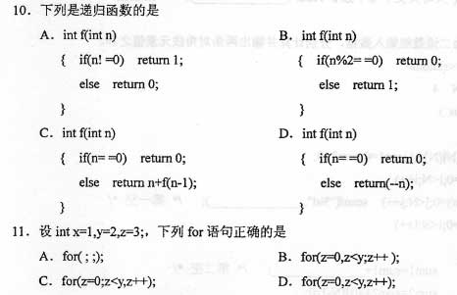

12．设int x;，与x==0等价的表达式是
A．x==1 B．!x C．x!=0 D．x!=1
13．正确定义一维数组的是
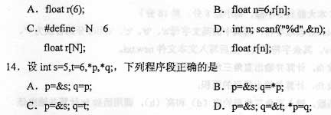
15．当文件结束时，系统函数feof()的返回值是
A．-1 B．0 C．1 D．非0
第二部分 非选择题(共70分)
二、填空题(本大题共10小题，每小题2分，共20分)
16．设int x=100；，表达式x％2=(x+1)％2的值是_______。
17．设inta=2，b-3；表达式a<<b的值是_______。
18．设chars[10]=”peace”；，执行语句后输出结果是_______。
19．设float a；，执行表达式(double)a后，a的类型是_______。
20．设int x=10，y=20；，执行语句后输出结果是_______。
21．设struct{float x,y；)z，*p=&z；，用指针引用成员X的方式是(*p)．x或_______。
22．设int x=3，y=2，z=1；，表达式!X>-y>=z的值是_______。
23．系统函数double fabs(double x)的功能是_______。
24．若函数的形式参数和实际参数均为数组类型，则函数调用时参数的传递方式是_______。
25．使用系统函数sin()时，用到的文件包含命令县_______。
三、程序分析题(本大题共4小题，每小题4分，共16分)
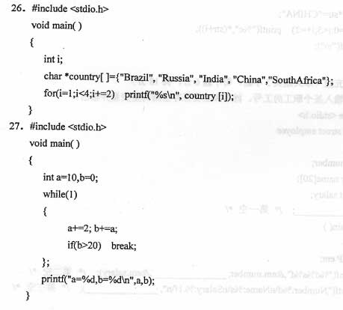
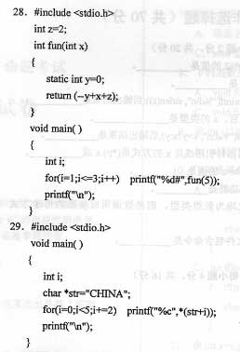
四、程序填充题(本大题共3小题，每小题6分，共18分)
30·从键盘输入某个职工的工号、姓名和工资保存至结构型变量并输出。
